各位十四屆同學：大家好
快樂的時光常常很快就過去了，也許就因為如此才稱「快」樂而不叫「慢」樂。我們四十周年的二天半同學會，在我印象還停留在民國九十九年十一月十二日下午大家剛在醫學院碰頭時，一下子就已結束，而「跳」到十一月十五日早上。此期間我享受到很多「快」樂，但可能由於年歲已多，在這二天半中所發生的很多細節，幾乎馬上都要忘光了，趁現在還勉強仍記得一點點時，趕快下筆，來與大家分享。

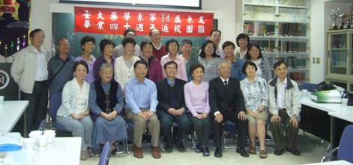

十一月十二日下午二點先在臺大醫學院咖啡廳碰頭，景康董事長陳永順及校友會理事長宋順蓮都到場參加，喝過咖啡「壯膽」後，到母系拜會李水盛系主任、陳瓊雪教授及余秀瑛講師_{註1}。陳瓊雪教授當場認出不少本班同學，真不簡單，我猜是把我們每一個人都當作藥用植物來記，這也許是專精藥用植物的人的優點。王在斌和他太太代表本班捐贈了一幅由他太太曾哲娟所畫有關藥學傳承的畫，畫中由藥學舊館及目前醫學大樓到水森館，表示承先啟後，繼往開來。

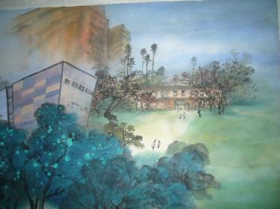
李水盛系主任則送每位出席同學記念品，校友會理事長宋順蓮也送大家陳瓊雪教授所編的用藥安全手冊，會議後很多同學搶著和陳瓊雪教授及余秀瑛講師照相以玆留念，接著我們去參觀許照惠系友捐贈的藥學新館 (水森館)，水森館建造得很不錯，可惜如李水盛系主任所言，仍需不少經濟捐助支援以後才能完善運作。參觀水森館後，天色已暗，所以我們就依既定行程到臺大校友會館的蘇杭小館用膳。席開三桌，由王秀美作東，出席同學皆大快朵頤。

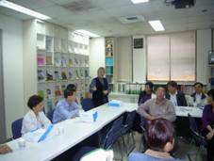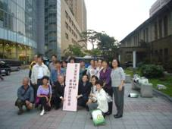

隔天上午九點在中央研究院學術活動中心二樓開會，楊振來事先作了不少努力，將大家寄給他的相片改成幻燈片，我們就依幻燈片中的照片順序，各自說出畢業後及最近之心聲與感言，十點半休息，到活動中心門前拍團體照，而後散步到中央研究院的歷史文物陳列館去參觀古文、古制、龍山文化、及殷商遺物，讓每位參訪同學都加添點文化氣質，也曉得如何才能考上進士。中午在中央研究院學術活動中心的中餐廳吃飯，席開三桌，由陳學玫請客，出席同學皆吃得不亦樂乎。

飯後為了趕時間，就馬上到胡適紀念館，聽胡適一生簡介，看胡適的墨寶及故居。在二點二十分再度回到會場開會，開到五點才結束。接著就去位於市中心的「何首烏皇帝雞」餐廳，由梁啟銘宴請，讓大家進補多種中藥，補得大家疲去氣爽，精神大振。

十一月十四日上午九點在中央研究院學術活動中心前搭王在斌租來的遊覽車，經雪山隧道到宜蘭去參訪蘭陽博物館。一路上唱卡拉OK，雖然不能和周華健、江惠相比，但都唱得很開懷。在蘭陽博物館除了看到蘭陽的地質變化、動植物、人文景觀等有關模型，還大伙兒玩踢螃蟹燈光遊戲，讓大家童心大發。在十二點時，至礁溪老爺大飯店由陳必全破費請吃海陸自助餐，大家吃完後，肚圍都至少暫時增加一圈。

接著就到梁啟銘在礁溪的溫泉小套房的會館去泡腳，「男之腳」、「馬腳」、「香港腳」、「臺腳」、「美腿」等皆大方「亮相」出場，讓大家笑到不行。回途中，唱了很多經典老歌，然後到「度小月」讓江美玉請大家品嚐有名的臺南小吃，雖說是小吃，但十道上桌，也讓大家只好「求助」於餐盒，將吃不完的帶回家。但在回家前仍到有名的「東區粉圓」由廖婉孜請吃冰，讓大家將「另外一個胃」也都填滿後，才互道再見，相約三年後香港再相聚。

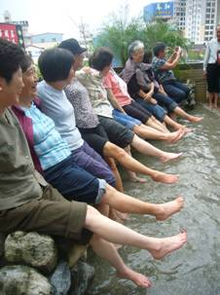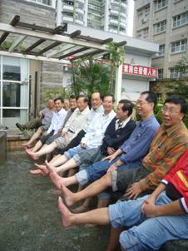

此次參加的同學有江國榮、梁永權、顏黑黛、楊振來、林靜慧、錢永固、梁啟銘、李會申、陳惟永、劉坤益、蔡玲婉、柯素雅、李敏珠、孫紹文、王在斌、王碧霞、王秀美、陳必全、方淑蓉、廖婉孜、江美玉、陳學玫。再加上親屬及晚我們一屆的鄭開發夫婦來「助陣」共有35人，希望大家能趕快就自己玩得最痛快之處，寫出心得與感觸，以「留芳百世」。

敬祝
身體健安 萬事如意
啟銘

註1：余秀瑛(第三屆)現為本系退休名譽教授，因作者在學生時期尊稱余教授為余秀瑛講師，故文中仍延用此稱謂。
註2：相片提供：王在斌副總。

